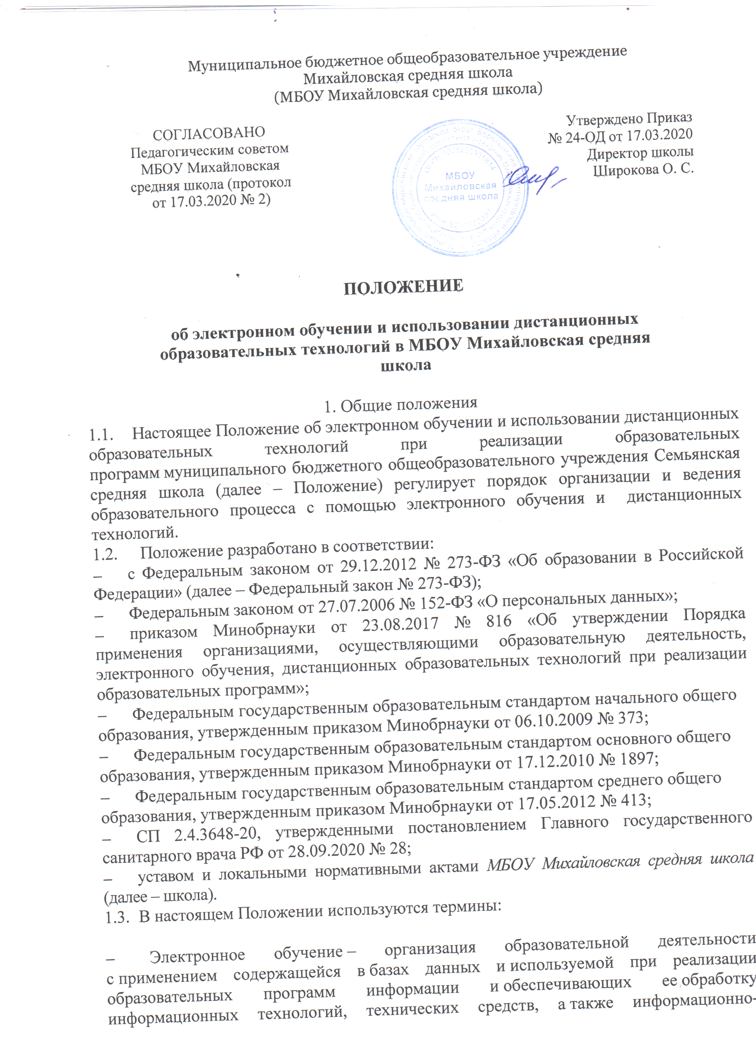

- телекоммуникационных сетей, обеспечивающих передачу по линиям связи указанной информации, взаимодействие обучающихся и педагогических работников.
- Дистанционные образовательные технологии – образовательные технологии, реализуемые в основном с применением информационно - телекоммуникационных сетей при опосредованном (на расстоянии) взаимодействии обучающихся и педагогических работников.
- Платформа дистанционного обучения (далее – ПДО) – информационная система, предназначенная для планирования, проведения и управления учебными мероприятиями в рамках дистанционного обучения.
ПДО должна обеспечивать идентификацию личности обучающегося, выбор способа которой осуществляется школой самостоятельно, и контроль соблюдения условий проведения мероприятий, в рамках которых осуществляется оценка результатов обучения.
  - Местом осуществления образовательной деятельности при реализации образовательных программ с применением электронного обучения, дистанционных образовательных технологий является место нахождения Школы независимо от места нахождения обучающихся.
  - Главными целями применения электронного обучения и использования дистанционных образовательных технологий являются:
- повышение доступности образовательных услуг для обучающихся;
- предоставление обучающимся возможности освоения образовательных программ непосредственно по их месту жительства или временного пребывания (нахождения).
  - Формы электронного обучения и использования дистанционных образовательных технологий: электронная почта, дистанционные конкурсы, олимпиады, дистанционное самообучение в Интернете, видеоконференции, оn-line тестирование, Интернет-уроки, надомное обучение с дистанционной поддержкой, вебинары, skype-общение, облачные сервисы и т.д. учителя - предметники могут использовать в образовательной деятельности. В обучении с применением электронного обучения и использования дистанционных образовательных технологий используются следующие организационные формы учебной деятельности: лекция, консультация, семинар, практическое занятие, контрольная работа, самостоятельная работа, научно-исследовательская работа.
  - Самостоятельная работа обучающихся может включать следующие организационные формы (элементы) дистанционного обучения: работа с электронным учебником, просмотр видео-лекций, компьютерное тестирование, изучение печатных и других учебных и методических материалов.

2. Общий порядок организации дистанционного обучения
- Дистанционное обучение применяется для реализации основных образовательных программ начального общего, основного общего и среднего общего образования, а также программ дополнительного образования
- Электронное обучение и использование дистанционных образовательных технологий может использоваться при всех предусмотренных законодательством Российской Федерации формах получения образования или при их сочетании, при проведении различных видов учебных занятий, текущего контроля.
- Выбор предметов для изучения с применением электронного обучения и дистанционных образовательных технологий осуществляется учащимися или родителями (законными представителями) по согласованию со Школой.
- Согласие на дистанционное обучение оформляется в форме заявления родителя (законного представителя)
- Для обеспечения дистанционного обучения школа:
- назначает ответственного за реализацию дистанционного обучения, в том числе в каждом классе, который обучается дистанционно;
- организует необходимую методическую поддержку обучающихся, родителей (законных представителей) и работников школы по вопросам дистанционного обучения;
- оказывает информационную поддержку обучающимся, родителям (законным представителям) и работникам школы, в том числе знакомит с необходимыми дистанционными ресурсами;
- осуществляет контроль процесса дистанционного обучения, анализ и учет результатов дистанционного обучения;
- следит за своевременным заполнением необходимых документов, в том числе журналов.
- С использованием электронного обучения и дистанционных образовательных технологий могут организовываться такие виды учебных видов деятельности (занятий и работ), как:
- уроки;
- лекции;
- семинары;
- практические занятия;
- лабораторные работы;
- контрольные работы;
- самостоятельная работа;
- консультации с преподавателями.
  - При реализации образовательных программ с применением электронного обучения, дистанционных образовательных технологий учителя и ответственные лица ведут документацию: заполняют журнал успеваемости, выставляют в журнал отметки.
  - Учитель может применять для дистанционного обучения платформу Discord, Skype, Zoom.ru, TrueConf и другие программные средства, которые позволяют обеспечить доступ для каждого обучающегося.
  - Требования к организации учебной деятельности и составлению расписания на дистанционном обучении
- Использование средств электронного обучения (ЭСО) осуществляется при наличии документов об оценке (подтверждении) соответствия. Использование мониторов на основе электронно-лучевых трубок в образовательных организациях не допускается.
- Во время дистанционного обучения обучающимся запрещено использовать более двух ЭСО одновременно, а также использовать мобильные телефоны в образовательных целях.
- Обучающимся начальных классов разрешается использовать ноутбуки только с дополнительной клавиатурой.
- Рабочие места пользователей персональных ЭСО должны обеспечивать зрительную дистанцию до экрана не менее 50 см. Использование планшетов предполагает их размещение на столе под углом наклона 30°.
- Непрерывная и суммарная продолжительность использования различных типов ЭСО на занятиях должна соответствовать гигиеническим нормативам.
- Классный руководитель информирует родителей о необходимости правильного оформления учебного места и использования ЭСО обучающимися на дистанционном обучении в соответствии с санитарными правилами и гигиеническими нормативами.
- Расписание занятий составляется с учетом дневной и недельной динамики умственной работоспособности обучающихся и трудности учебных предметов. Обучение заканчивается не позднее 18:00 часов. Продолжительность урока не превышает 30 минут.
  - Организация дистанционного обучения в дни непосещения занятий обучающимися по причине неблагоприятных погодных условий, на период карантина, в дни, обусловленные производственной необходимостью:
- родители (законные представители) дают разрешение на использование дистанционного обучения в образовательной деятельности (приложение 1);
- приказом директора определяются классы, выведенные на дистанционное обучение;
- составляется и утверждается расписание дистанционных уроков на учебный период (четверть, полугодие);

3. Функции администрации образовательной организации при организации электронного обучения и использования дистанционных образовательных технологий
- Директор школы:
- Осуществляет контроль организации ознакомления всех участников образовательных отношений с документами, регламентирующими организацию работы общеобразовательной организации на период дистанционного обучения.
- Контролирует соблюдение работниками общеобразовательной организации режима работы.
- Осуществляет контроль реализации мероприятий, направленных на обеспечение выполнения образовательных программ посредством дистанционного обучения.
- Принимает управленческие решения, направленные на повышение качества работы образовательной организации в дни, когда обучающиеся не посещают школу.
- Заместитель директора по учебно-воспитательной работе:
- Организует образовательную деятельность, контролирует выполнение образовательных программ обучающимися, результаты образовательной деятельности.
- Осуществляет информирование всех участников образовательных отношений (педагогов, обучающихся, родителей (законных представителей) иных работников) об организации работы в дни неблагоприятных погодных условий, на период карантина, в дни, обусловленные производственной необходимостью.
  - Функции педагогических работников при организации электронного обучения и использования дистанционных образовательных технологий
  - С целью прохождения образовательных программ в полном объеме педагоги применяют разнообразные формы дистанционного обучения.
  - Учитель обязан заблаговременно сообщать через электронный дневник и электронную почту обучающимся и родителям (законным представителям) о проведении видеоконференции, другого электронного занятия, в котором принимает личное участие.
  - Учитель обязан проверять выполненные обучающимися задания, комментировать их и давать в другой форме обратную связь обучающимся и родителям (законным представителям).
  - Педагоги, выполняющие функции классных руководителей, информируют родителей (законных представителей) об итогах учебной деятельности их детей на период дистанционного обучения.

  - Функции обучающихся и родителей (законных представителей) при использовании электронного обучения и использования дистанционных образовательных технологий.
В период электронного обучения и использования дистанционных образовательных технологий обучающие обязаны придерживаться следующего регламента:
5.1. Зарегистрироваться на платформе дистанционного обучения ( далее ПДО).
5.2. Заходить каждый день на ПДО в соответствии с расписанием, которое отображается в электронном дневнике и дублируется учителем на электронную почту родителя (законного представителя) и ребенка (при наличии).
В ПДО выкладываются обучающие материалы и задания для самостоятельной работы. Обучающие материалы включают видеоматериалы и сценарии уроков библиотеки РЭШ, тесты, собственные материалы учителя и материалы сторонних ресурсов (Просвещение, Яндекс Учебник, Учи.Ру , школа Фоксфорд и др.), с которыми обучающийся работает самостоятельно.
5.3. Проверять ежедневно электронную почту (свою или родителя (законного представителя)), на которую учитель ежедневно высылает расписание занятий и консультаций, примечания и разъяснения по организации дистанционного образовательного процесса.
5.4. Выполнять задания по указаниям учителя и в срок, который учитель установил.
5.5. Выполненные задания и другие работы направлять учителю на проверку посредством ПДО, электронной почты или через другие средства сообщения, которые определил учитель.
5.6. Проверять комментарии и замечания учителя в отношении выполненных работ на следующий рабочий день после того, как отправил работу на проверку.

5.7. Родители (законные представители) систематически контролируют выполнение детьми заданий в режиме дистанционного обучения.
5.8. Родители (законные представители) несут ответственность за жизнь и здоровье ребенка в период дистанционного обучения.
  - Техническое обеспечение использования электронного обучения и использования дистанционных образовательных технологий в школе
6.1. Учебная деятельность с использованием электронного обучения и использования дистанционных образовательных технологий обеспечивается следующими техническими средствами:
- рабочим местом педагога, оснащенным персональным компьютером, web-камерой, микрофоном, проекционной аппаратурой;
- локальной сетью с выходом в Интернет.

6.2. Техническое обеспечение обучающегося использующего электронного обучения и использования дистанционных образовательных технологий:
- персональный компьютер с возможностью воспроизведения звука и видео;
- канал подключения с выходом в Интернет, для доступа к удаленным серверам с учебной информацией и рабочими материалами.
    - В случае отсутствия у обучающегося персонального компьютера или выхода в Интернет рабочие материалы он получает на электронный носитель или в печатном виде в кабинете информатики или у педагога - предметника.
  - Организация электронного обучения и использования дистанционных образовательных технологий для детей с ограниченными возможностями
  - Электронное обучение осуществляется на принципе добровольного участия детей с ОВЗ и детей – инвалидов на основании заявления родителей (законных представителей).
  - Для организации электронного обучения детей-инвалидов, детей с ОВЗ школа осуществляет следующие функции:
- проводит мероприятия по обеспечению информационно-методической поддержки дистанционного обучения детей с ОВЗ;
- размещает на сайте школы информацию о порядке и условиях электронного обучения детей с ОВЗ;
- осуществляет организацию учебно-методической помощи учащимся с ОВЗ, родителям (законным представителям) учащихся детей-инвалидов;
- информирует родителей (законных представителей) о порядке и условиях
- электронного обучения детей с ОВЗ.
  - Формы обучения и объем учебной нагрузки учащихся могут варьироваться в зависимости от особенностей психофизического развития, индивидуальных возможностей и состояния здоровья детей с ОВЗ. При наличии соответствующих рекомендаций специалистов количество часов по классам может быть увеличено в пределах максимально допустимой учебной нагрузки, предусмотренной санитарно-гигиеническими требованиями.
  - Организация электронного обучения детей-инвалидов предполагает выбор детьми с ОВЗ и их родителями (законными представителями) индивидуальной образовательной траектории с уточнением индивидуального учебного плана, реализуемого за счет часов, предусмотренных учебными планами школы.
  - Содержание учебно-методического комплекса, позволяющего обеспечить освоение и реализацию образовательной программы при организации дистанционного обучения детей с ОВЗ, должно соответствовать федеральным государственным образовательным стандартам.
  - Для детей с ОВЗ, состояние здоровья которых допускает возможность периодического посещения ими Школы, с учетом согласия их родителей (законных представителей) наряду с дистанционным обучением и занятиями на дому организуются занятия в помещениях Школы (индивидуально или в малых группах).
- Порядок осуществления текущего и итогового контроля результатов дистанционного обучения
  - Текущий контроль результатов дистанционного обучения проводится учителями. Они используют формы проверки и контроля знаний, предусмотренные образовательными программами и локальными нормативными актами школы.
  - Оценивание учебных достижений обучающихся при дистанционном обучении осуществляется в соответствии с системой оценивания, применяемой в школе.
  - Отметки, полученные обучающимися за выполненные задания при дистанционном обучении, заносятся в электронный журнал.
  - Результаты учебной деятельности обучающихся при дистанционном обучении учитываются и хранятся в школьной документации.
  - Текущий контроль успеваемости и промежуточная аттестация обучающихся при дистанционном обучении может осуществляться без очного взаимодействия с учителем.
  - Учителя вправе использовать для проведения диагностических мероприятий при дистанционном обучении ресурс «Мои достижения» (myskills.ru).
  - Итоговый контроль результатов дистанционного обучения проводится посредством промежуточной аттестации в соответствии с образовательными программами и локальными нормативными актами школы.

- Заключительные положения
  - Вопросы, не урегулированные настоящим Положением, подлежат урегулированию в соответствии с действующим законодательством РФ, Уставом Школы и иными локальными нормативными актами Школы.
  - Настоящие Положение действительно до принятия нового положения.

Приложение 1
Директору МБОУ Михайловская средняя школа
Широковой О. С.
____________________________________
(Ф.И.О. родителя (законного представителя) полностью)
телефон ____________________________
электронная почта_________________

ЗАЯВЛЕНИЕ
Прошу Вас организовать для моего ребенка
______________________________________________________________________
(ФИО обучающегося; дата рождения)
обучающегося _________________ класса
реализацию образовательных программ с применением электронно обучения и дистанционных образовательных технологий (далее дистанционное обучение) с в 20__-20__учебном году.
С условиями обучения ознакомлен и согласен /ознакомлена и согласна/.
Ответственность за жизнь и здоровье своего ребенка беру на себя.
Гарантирую создание условий для дистанционного обучения выполнение им заданий, назначенных учителями.
____________ __________________________________ / ______________/
дата (подпись) (расшифровка)

